13 открытый Конкурс НТТУ Гомельской области
2-3 февраля 2012 года, ГГУ им. Ф. Скорины
Теоретический тур

А – (9 класс)

- Поезд проходит мост длиной 450м за 45с, а мимо будки стрелочника за 15с.
Определите длину поезда и его скорость.

- Поплавок из пенопласта с прикреплённой маленькой свинцовой дробинкой погружается в воду на 60% своего объёма.
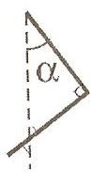
Утонет ли поплавок, если к нему прикрепить ещё одну такую же дробинку? Плотность пенопласта , воды

- Тяжелый прут согнули в середине под углом ${\text{90}}^{0}$ и подвесили свободно за один из концов.
Какой угол $α$ с вертикалью образует прикрепленный конец?

- Из отрезка провода выгнут и спаян равносторонний многоугольник. Сопротивление, измеренное между соседними вершинами многоугольника, оказалось равным 4 Ом, а измеренное между вершинами через одну – 6 Ом.
Определите число вершин многоугольника и сопротивление исходного
отрезка провода.

- Провод $\text{ABC}$ изогнут посередине так, что точки $A$, $B$, и $C$ находятся в вершинах равностороннего треугольника. К серединам сторон $\text{AB}$ и $\text{BC}$ подключена прямая перемычка из провода:
a) с вдвое меньшим сечением;
b) с вдвое большим сечением, чем исходный провод АВС.
Между концами провода (точками $A$и$C$) приложено напряжение 3 В.
Определите напряжение на перемычке для условий a) и b).
В – (10 класс)

1. В полдень из деревни в город выехал автомобиль. Он ехал с постоянной скоростью и прибыл бы в город в час дня, но в дороге двигатель заглох, и водитель потратил на ремонт треть времени, ушедшего на дорогу от деревни до места поломки. Чтобы прибыть в город по расписанию, водителю пришлось на оставшемся участке пути ехать со скоростью в два раза большей запланированной.
Какое время показывали часы в тот момент, когда заглох двигатель?
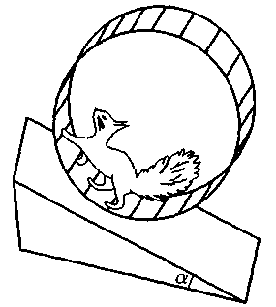
2. Вверх по плоскости с углом наклона а с постоянной скоростью катится колесо радиусом R = 25см, в котором бежит белка. Рассчитайте максимально возможное значение (угла а) sin а. Вся масса колеса сосредоточена в его ободе и равна массе белки. Во время бега белки ее центр масс отстоит от поверхности колеса на расстояние h = 5см.

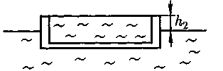
3. Цилиндрическая дубовая лохань (мелкая деревянная посуда) массой m=1,2 кг вмещает V = 1,8 литров воды. Если ее опустить дном вниз в озеро, верхний край лохани будет выступать над поверхностью воды на высоту h₁= 4см.
На какую высоту h₂ лохань будет выступать над поверхностью озера, если ее до краев заполнить водой?
Плотность дуба ρ=0,67 г/см³, плотность воды ρ₀=1 г/см³.

4. Из отрезка провода выгнут и спаян правильный (равносторонний) многоугольник. Сопротивление, измеренное между соседними вершинами многоугольника, оказалось равным 7Ом, а при измерении между противоположными вершинами – 16Ом.
Определите число вершин многоугольника и сопротивление исходного отрезка провода.

5. Имеются реостат сопротивлением 30Ом и две лампочки, на которые нанесена маркировка – 3.5В, 0,35А и 2.5В, 0,5А.
Предложите схему подключения лампочек к источнику напряжением 6В так, чтобы они работали в номинальном режиме.

С – ( 11 класс)

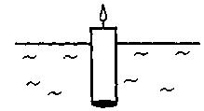
1. Экспериментатор Глюк пустил плавать по тихому озеру горящую свечу. Чтобы обеспечить ей вертикальную устойчивость, к ее нижнему концу он прикрепил маленький груз. Определите максимальное время τ горения свечи, если она однородна по всей длине, имеет плотность ρ =0,9г/см³ и время полного сгорания τ₀ = 20мин. Считайте, что вещество свечи сгорает без остатка. Плотность воды ρ₀ = 1,0г/см³.

2. Ледяная горка наклонена к горизонту под углом .
Сможет ли человек подняться без разбега вверх по горке, если коэффициент трения скольжения подошв по льду ?

3. Летом 2003 года многие любители астрономии наблюдали, как Меркурий пересекал солнечный диск.
В течении какого времени t можно было наблюдать это явление?
Меркурий вращается вокруг Солнца в ту же сторону, что и Земля, и совершает один оборот за τ ≈ 88 земных суток. Угловой размер солнечного диска, видимый с Земли, равен α = 0,5°. Орбиты Земли и Меркурия можно считать круговыми.

4. Из отрезка провода выгнут и спаян равносторонний многоугольник. При измерении сопротивления между соседними вершинами многоугольника, его значение оказалось равным 6Ом, а измеренное между противолежащими, максимально удаленными вершинами – 12Ом.
Определите сопротивление исходного отрезка проволоки.
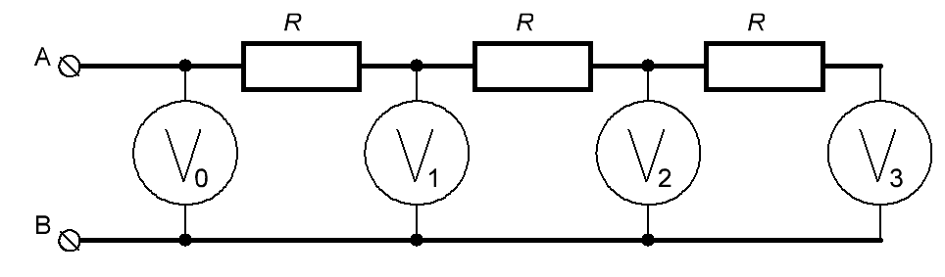
5. К клеммам АВ цепочки, состоящей из одинаковых вольтметров и одинаковых резисторов, приложено напряжение.
Показания вольтметров: V1 – 5В, V3 – 1В.
Определите показания вольтметров V0 и V2.

